УТВЕРЖДАЮ:
Глава Администрации
Новолитовского сельского поселения
Партизанского муниципального
района
___________________ Лобачева Т. А.

СХЕМА ТЕПЛОСНАБЖЕНИЯ НОВОЛИТОВСКОГО СЕЛЬСКОГО ПОСЛЕНИЯ ПАРТИЗАНСКОГО МУНИЦИПАЛЬНОГО РАЙОНА

2013 год
Оглавление
1. Общая часть ............................................................................................................. 3
2. Существующее состояние Теплоснабжения ..................................................... 4
2.1. Функциональная структура организации теплоснабжения ..................................... 4
2.2. Институциональная структура организации теплоснабжения города .................. 4
2.3. Источники тепловой энергии (теплоснабжения) ....................................................... 4
2.3.1. Общие положения .......................................................................................................................... 4
2.3.2. Источники тепловой энергии ООО «ЖЭУ Волчанец» ................................................................. 5
2.3.3. Оборудование котельных ООО «ЖЭУ Волчанец» ..................................................................... 6
2.3.4. Общие выводы .............................................................................................................................. 7
2.4. Тепловые сети систем теплоснабжения и зоны действия источников тепловой
энергии………………………………………………………………………………………………… 9
2.5. Балансы тепловой мощности и тепловой нагрузки ................................................ 12
2.6. Балансы выработки, передачи и конечного потребления тепла .......................... 13
2.7. Топливный баланс ......................................................................................................... 14
2.8. Технико-экономические показатели теплоснабжения ............................................ 15
2.9. Услуги и тарифы ............................................................................................................ 19
2.10. Существующие технические и технологические проблемы теплоснабжения 19
3. Существующее состояние строительных фондов и генеральный план развитияпоселения (прогноз спроса не тепловую мощность и тепловую энергию) ..……….. 20
3.1. Генеральный план развития территории поселения .............................................. 20
3.2. Прогноз спроса на тепловую мощность для отопления жилых и общественных зданий…………………………................................................................................................... 25
3.3. Прогноз спроса на тепловую энергию для целей отопления............................... 25
3.3.1. Общие положения……………………………………………………………………………25
3.3.2. Прогноз общего спроса на тепловую энергию для отопления на территории поселения …………………………………………………………………………………………… 25
4. Направление развития теплоснабжения поселения ............................................... 26
4.1. Общие положения ........................................................................................................ 26
4.2. Направления развития теплоснабжения ................................................................. 26
5. Предложения для развития систем теплоснабжения поселения .......................... 27
5.1. Обеспечение спроса не тепловую мощность за счет развития изолированных систем теплоснабжения ..................................................................................................... 27
5.1.1. Основные условия, приятные при разработке предложений .................................................. 27
5.1.2. Предложения в инвестиционную программу ............................................................................ 27
5.1.3. Состав проектов ........................................................................................................................... 28
5.1.4. Оценка финансовых потребностей для реализации проектов................................................. 28
6. Заключительные положения………………………………………………………………… 28

1. ОБЩАЯ ЧАСТЬ
Новолитовское сельское поселение входит в состав Партизанского муниципального района Приморского края.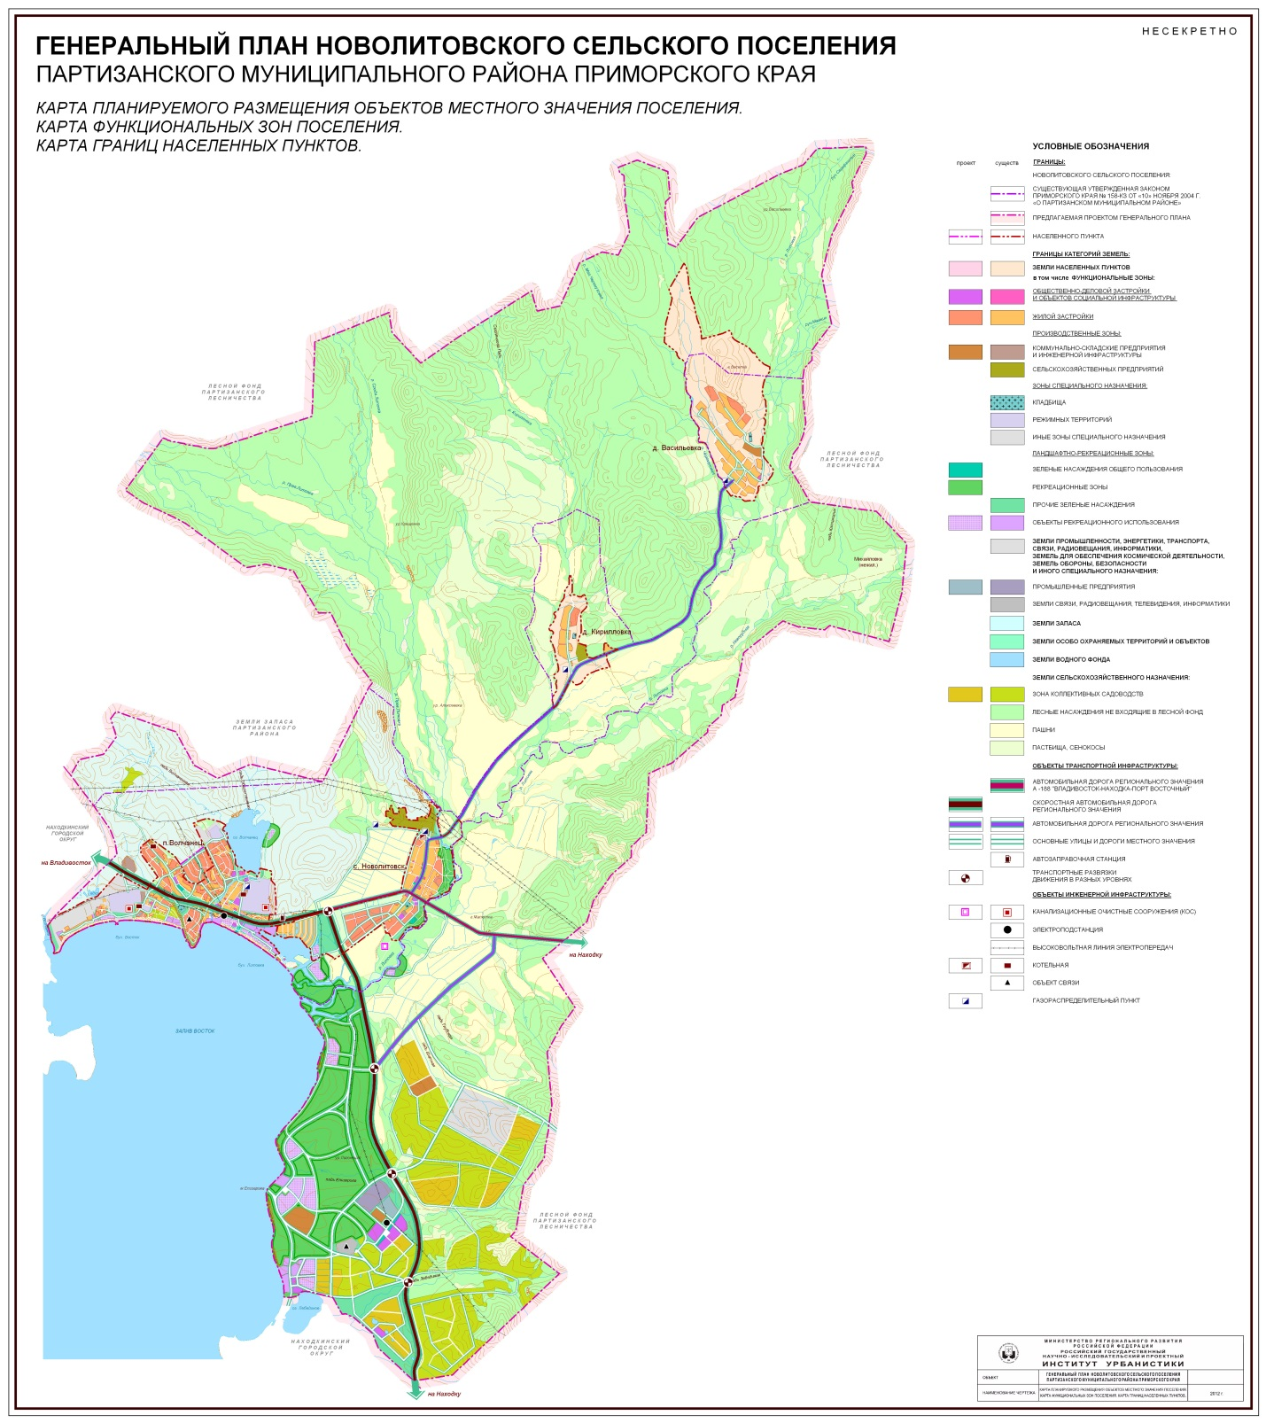
В состав сельского поселения входят: (село Новолитовск, поселок Волчанец, деревня Кириловка, деревня Васильевка).
Таблица 1.1. Общая характеристика поселения
Показатели | Единицы измерения | Базовые значения | Значения на первый этап расчетного срока генерального плана | Значения на расчетный срок генерального плана
Площадь территории в границах поселения | Тыс. га. | 14,173 | 14,173 | 14,173
Численность населения | Чел. | 2410 | 2500 | 2600
Отапливаемая площадь всего, в том числе: | Тыс. м2 | 24,87058 | 25,97058 | 26,07058
Жилых усадебных зданий (коттеджей) | Тыс. м2 | Нет данных | Нет данных | Нет данных
Жилых усадебных зданий | Тыс. м2 | Нет данных | Нет данных | Нет данных
Жилых многоквартирных зданий | Тыс. м2 | 24,18758 | 24,18758 | 24,18758
Общественных зданий | Тыс. м2 | 0,683 | 1,783 | 1,883
Средняя плотность застройки | М2/га
Расчетная температура наружного воздуха для проектирования отопления и вентиляции | Град. Цельсия | 24 | 24 | 24
Средняя температура отопительного периода | Град. Цельсия | -2; -4 | -2; -4 | -3,5; -4,5
ГСОП (градусосутки отопительного периода) | Град* сут. | 2763,60 | 2763,6 | 2763,6
Особые условия для проектирования тепловых сетей в том числе: |  | нет | нет | нет
сейсмичность |  | балл | 5 | 5
вечная мерзлота |  | нет | нет | нет
подрабатываемые |  | нет | нет | нет
Биогенные или илистые |  | нет | нет | нет

2. СУЩЕСТВУЮЩЕЕ СОСТОЯНИЕ ТЕПЛОСНАБЖЕНИЯ
2.1. Функциональная структура организации теплоснабжения
На территории Новолитовского сельского поселения действуют 3 (Три) изолированные системы теплоснабжения, образованные на базе котельных – с установленной тепловой мощностью котлоагрегатов 0,5 – 2,1 Гкал/ч и годовой выработкой теплоты около 10-14 тыс. Гкал. Все котельные используют для выработки теплоты уголь. Актуальные (существующие) границы зон действия систем теплоснабжения (см. раздел 2.4) определены точками присоединения самых удаленных потребителей к тепловым сетям. Регулирование отпуска теплоты в системы отопления потребителей осуществляется по центральному качественному методу регулирования в зависимости от температуры наружного воздуха. Разность температур теплоносителя при расчетной для проектирования систем отопления температуре наружного воздуха (принято по средней температуре самой холодной пятидневки за многолетний период наблюдений и равной минус 37 град. Цельсия) равна 20 град (график изменения температур в подающем и обратном теплопроводе «95-70»). На территории Новолитовского сельского поселения услуги централизованного горячего водоснабжения населению и организациям не предоставляются.
2.2. Институциональная структура организации теплоснабжения
города
Обслуживание централизованных систем теплоснабжение поселения осуществляет одно предприятие, Общество с ограниченной ответственностью «ЖЭУ Волчанец». К тепловым сетям котельных, эксплуатируемых этим предприятием, присоединено 39 жилых зданий общей площадью 24,18758 тыс. м2.
2.3. Источники тепловой энергии (теплоснабжения)
2.3.1. Общие положения
Расположение котельных на карте поселения приведено на опорном плане 2012года, а на рисунке 2.1 приведены данные их расположения по районам Новолитовского сельского поселения. В таблице 2.1. приведены параметры установленной тепловой мощности по котельным, расположенным на территории поселения.
На территории поселения (см. рисунок 2.1.) расположены в основном котельные ООО ЖЭУ Волчанец
Таблица 2.1. Источники тепловой энергии расположенные на территории городского округа.
Наименование котельной | Место расположение | Установленная мощность Гкал./час
Котельная №1 | П. Волчанец, ул. Шоссейная | 0,5
Котельная №2 | П. Волчанец, ул. Комсомольская | 2,1
Котельная №3 | П. Волчанец, ул. Набережная | 2,1

Рисунок 2.1. Расположение источников тепловой энергии на территории поселения

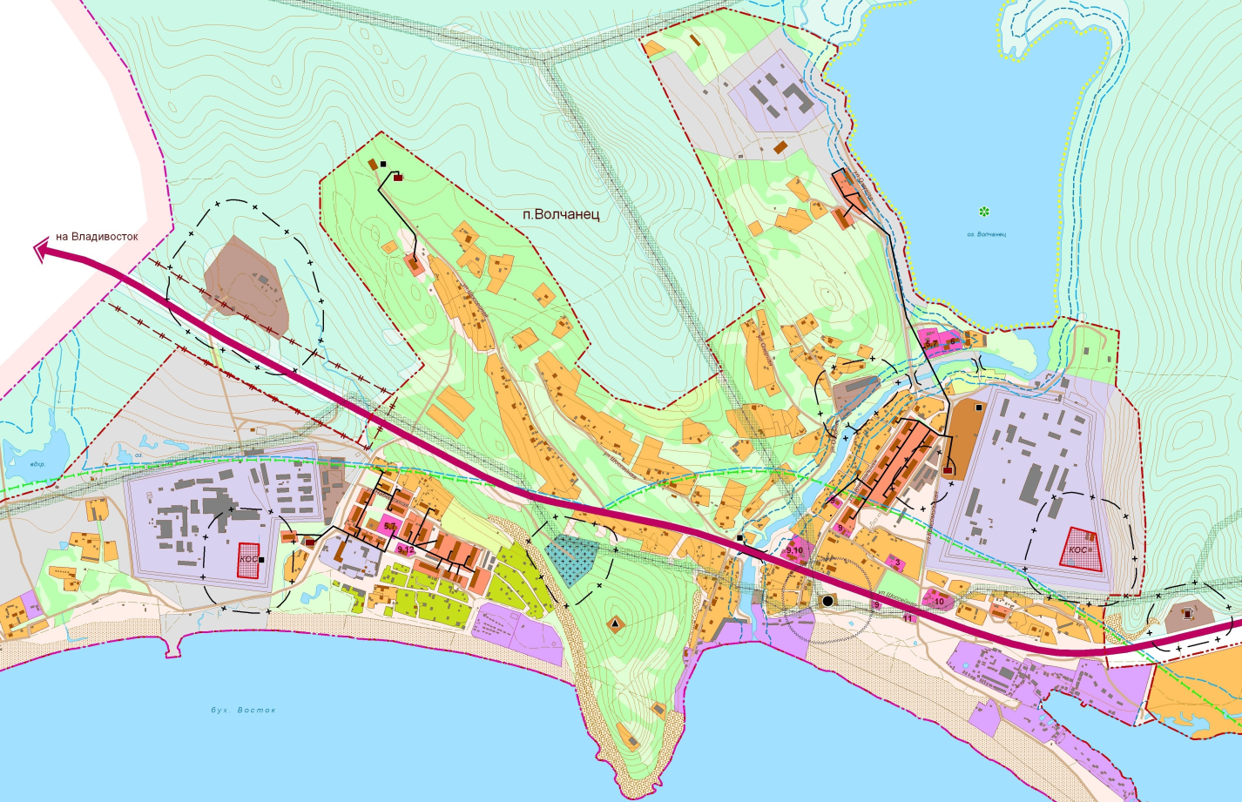
Котельная №3
Котельная №2
Котельная №1
2.3.2. Источники тепловой энергии ООО «ЖЭУ Волчанец»
В разделе осуществляется описание установленной и располагаемой мощности источников по каждому предприятию участвующему в теплоснабжении поселения. В таблице 2.2 приведены основные параметры котельных ООО «ЖЭУ Волчанец»,расположенных на территории центрального района. Общая установленная тепловая мощность (УТМ) этих котельных составляет 5,2 Гкал/ч, располагаемая (РТМ) –4,63Гкал/ч. Общая присоединенная тепловая нагрузка –4,42 Гкал/ч.
Таблица 2.2. Существующие балансы тепловой мощности котельных ООО «ЖЭУ Волчанец»
Наименование котельной | Адрес | УТМ Гкал/час | РТМ Гкал/час | Потери УТМ %
Котельная №1 | П. Волчанец, ул. Шоссейная | 1 | 0,85 | 15
Котельная №2 | П. Волчанец, ул. Комсомольская | 2,1 | 1,89 | 10
Котельная №3 | П. Волчанец, ул. Набережная | 2,1 | 1,89 | 10
2.3.2. Индивидуальное квартирное отопление
Как уже было упомянуто, жилищный фонд в размере ????. м2обеспечен теплоснабжением от индивидуальных квартирных теплогенераторов. В основном это малоэтажный жилищный фонд с теплозащитой, выполненной из бруса. Поскольку данные об установленной тепловой мощности этих теплогенераторов отсутствуют, не представляется возможности оценить резервы этого вида оборудования.
Ориентировочная оценка показывает, что тепловая нагрузка отопления, обеспечиваемая от индивидуальных теплогенераторов, составляет около 15-16 Гкал/ч.
2.3.3. Оборудование котельных ООО «ЖЭУ Волчанец»
Таблица 2.3. Котлоагрегаты котельной №1
Тип котла | Распологаемая тепловая мощность Гкал/час | Год ввода в эксплуатацию | Количество капитальных ремонтов | Последний капитальный ремонт
КВР-063 | 0,5 | 2012 | - | -
КВЦ-0,63 | 0,5 | 2006 | - | -
В котельной отсутствует системы водоподготовки, обеспечивающие нормативные параметры качества теплоносителя. В качестве теплоносителя используется вода из системы централизованного водоснабжения поселения. Качество воды – как воды питьевого качества не гарантируется. Использование не подготовленного теплоносителя по содержанию в нем растворенных газов, хлоридов и сульфатов не позволяет обеспечить продолжительную эксплуатацию котлоагрегатов и тепловых сетей. Деаэрация теплоносителя не применяется. В котельной отсутствуют приборы учета: тепловой энергии отпущенной в тепловые сети, воды. Весь отпуск тепла является расчетной величиной. Средневзвешенный КПД котельной по результатам РНИ, выполненных в 2009 году, составляет 77%, что соответствует удельному расходу условного топлива на выработку тепла брутто – 213 кг.у. т/Гкал.
Котельная имеет запас аварийного топлива из расчета работы в штатном режиме в течение 10 дней. Регулирование отпуска тепловой энергии с коллекторов котельной (центральное регулирование) осуществляется по качественному методу регулирования по нагрузке отопления для открытых систем теплоснабжения – «95-70».
Таблица 2.4.Котлоагрегаты котельной №2
Тип котла | Распологаемая тепловая мощность Гкал/час | Год ввода в эксплуатацию | Количество капитальных ремонтов | Последний капитальный ремонт
УКВр-0,80Б | 0,688 | 2008 | - | -
УКВр-0,80Б | 0,688 | 2008 | - | -
УКВр-0,80Б | 0,688 | 2008 | - | -
В котельной имеется система водоподготовки, обеспечивающая нормативные параметры качества теплоносителя. Система водоподготовки включает
- Блок подогревателей сетевых и подпиточных насосов (БПСП-100)
- Деаэрационную установку (ДУ-2,0)
- Баки запаса воды (2хБЗВ-6,0)
В качестве теплоносителя используется вода из системы централизованного водоснабжения поселения. Качество воды – как воды питьевого качества не гарантируется. Использование не подготовленного теплоносителя по содержанию в нем растворенных газов, хлоридов и сульфатов не позволяет обеспечить продолжительную эксплуатацию котлоагрегатов и тепловых сетей. Деаэрация теплоносителя не применяется. Котельная оборудована всеми необходимыми контрольно-измерительными приборами манометрами и термометрами. Узел учета тепла, расположен в точке врезки теплосети котельной в теплосеть жилого городка.
расчетной величиной. Средневзвешенный КПД котельной по результатам РНИ,
выполненных в 2009 году, составляет 77%, что соответствует удельному расходу
условного топлива на выработку тепла брутто – 213 кг. у. т/Гкал .
Котельная имеет запас аварийного топлива из расчета работы в штатном режиме в течение 10 дней. Регулирование отпуска тепловой энергии с коллекторов котельной (центральное регулирование) осуществляется по качественному методу регулирования по нагрузке отопления для открытых систем теплоснабжения – «95-70».
Таблица 2.5.Котлоагрегаты котельной №3
Тип котла | Распологаемая тепловая мощность Гкал/час | Год ввода в эксплуатацию | Количество капитальных ремонтов | Последний капитальный ремонт
УКВр-0,80Б | 0,688 | 2008 | - | -
УКВр-0,80Б | 0,688 | 2008 | - | -
УКВр-0,80Б | 0,688 | 2008 | - | -
В котельной имеется система водоподготовки, обеспечивающая нормативные параметры качества теплоносителя. Система водоподготовки включает
- Блок подогревателей сетевых и подпиточных насосов (БПСП-100)
- Деаэрационную установку (ДУ-2,0)
- Баки запаса воды (2хБЗВ-6,0)
В качестве теплоносителя используется вода из системы централизованного водоснабжения поселения. Качество воды – как воды питьевого качества не гарантируется. Использование не подготовленного теплоносителя по содержанию в нем растворенных газов, хлоридов и сульфатов не позволяет обеспечить продолжительную эксплуатацию котлоагрегатов и тепловых сетей. Деаэрация теплоносителя не применяется. Котельная оборудована всеми необходимыми контрольно-измерительными приборами манометрами и термометрами. Узел учета тепла, расположен в точке врезки теплосети котельной в теплосеть жилого городка.
расчетной величиной. Средневзвешенный КПД котельной по результатам РНИ,
выполненных в 2009 году, составляет 77%, что соответствует удельному расходу
условного топлива на выработку тепла брутто – 213 кг. у. т/Гкал .
Котельная имеет запас аварийного топлива из расчета работы в штатном режиме в течение 10 дней. Регулирование отпуска тепловой энергии с коллекторов котельной (центральное регулирование) осуществляется по качественному методу регулирования по нагрузке отопления для открытых систем теплоснабжения – «95-70».
2.3.4. Общие выводы
Централизованное теплоснабжение
Всего в поселении в рамках централизованного теплоснабжения, в эксплуатации находится 8котлоагрегатов, установленных в специализированных зданиях и помещениях. Большинство из этих зданий (котельных) – это отдельно стоящие здания. Установленная тепловая мощность котлоагрегатов составляет 4,7 Гкал/ч. Средняя установленная мощность на одну котельную составляет 1,5
Гкал/ч.В таблице 2.6 приведены данные об эксплуатируемых котлогрегатах, их типах, количестве и установленной тепловой мощности.
Таблица 2.6. Данные установленных котлоагрегатов
Тип котлоагрегата | Количество котлоагрегатов | Установленная тепловая мощность Гкал/час
УКВр-0,80р | 6 | 4,128
КВР | 1 | 0,5
КВЦ | 1 | 0,5
Всего |  | 5,128
Показатель средневзвешенного(средневзвешенного по тепловой мощности) срока службы российских котлоагрегатов составляет 10 лет.
Средневзвешенные потери установленной тепловой мощности (располагаемая тепловая мощность ниже установленной) по факту РНИ котлоагрегатов в группе котлоагрегатов котельная №1 составляют 15 %, а котлоагрегатов в группе котельная №2,3 составляют 10 %, что впервую очередь объясняется меньшим сроком службы котлоагрегатов котельных №2,3.
Развитие конструкций паровых и водогрейных котлов за все время их существования шло по двум основным направлениям – газотрубный и водотрубный способ нагрева теплоносителя. В первом случае продукты сгорания топлива движутся внутритрубной части тепловоспринимающей поверхности, а теплоноситель - снаружи, во втором случае теплоноситель движется внутри трубной части тепловоспринимающей поверхности, а продукты сгорания топлива – снаружи. Конструктивные особенности котлоагрегатов и особенности эксплуатации За последние пять лет в поселении было установлено 7.новых водотрубных котлоагрегатов. Таким образом осуществляется постепенная замена старых котлоагрегатов на новые.
Подготовка теплоносителя:
Несмотря на то, что большинство новых котлоагреатов обеспечены установками подготовки теплоносителя, подготовка теплоносителя не производится. Следовательно, несмотря на удовлетворительное качество природной воды, не будет обеспечена нормативная долговечность котлоагрегатов. Основным требованием, обеспечивающим надежную эксплуатацию водотрубного котла, является обеспечение необходимого качества водного режима. Отсутствие водоподготовки на котельных приводит к существенному сокращению срока их службы и к интенсивному снижению располагаемой тепловой мощности. Опыт эксплуатации показал – после пятилетней эксплуатации без установок водоподготовки потери установленной тепловой мощности достигают 20-40 %. При этом в процессе эксплуатации возрастают затраты на ремонт котлоагрегатов.
Деаэрация:
Во всех котельных расположенных на территории поселения контроль и регулирование содержания кислорода в теплоносителе не производится. Последнее не обеспечивает требуемой долговечности работы тепловых сетей.
Численность персонала:
Общая численность персонала ООО ЖЭУ Волчанец составляет 38 человек. Из них непосредственно машинистов котельных 20 человек. Таким образом соотношение машинистов котельных к общей численности – 0,53.
Учет энергоресусров:
Для дальнейших расчетов и установления базового уровня ключевых показателей системы теплоснабжения по данным, приведенным производственными предприятиями, принято, что коммерческий учет организован только для потребляемого на котельной топлива(уголь) и электроэнергии. Количество воды для технологических нужд, а также выработанного на котельной и отпущенного тепла с коллекторов котельной (в тепловые сети) не измеряется.

2.4. Тепловые сети систем теплоснабжения и зоны действия
источников тепловой энергии
На рисунке 2.4.1 приведена зона действия котельной №1 ООО «ЖЭУ Волчанец» (зона
Обозначена сплошной линией черного цвета). Зона действия котельной сформирована единственной тепловой сетью, нерезервированной.
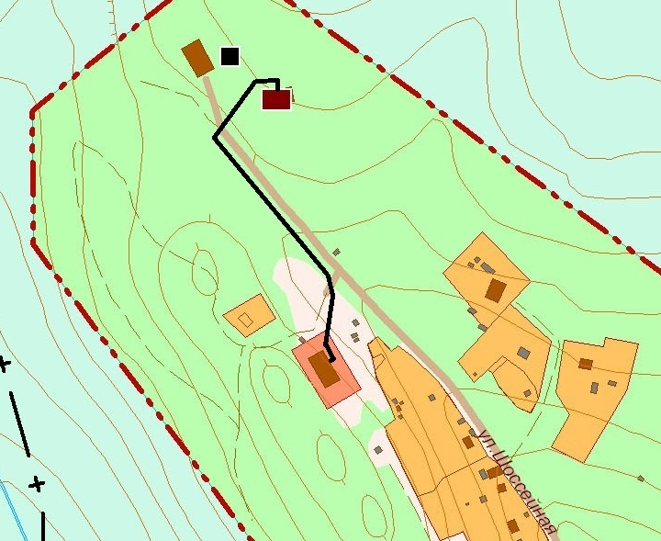
Котельная №1
Рисунок 2.4.1. Зона действия котельной №1
Протяженность тепловых сетей систем отопления – 0,494 км.
Присоединение внутридомовых отопительных приборов потребителей к тепловым сетям осуществлено по зависимой схеме. График регулирования отпуска теплоты в тепловые сети – центральный, качественный поотопительной нагрузке с температурами теплоносителя при расчетной тепловой нагрузке –«95-70». Прокладка – без канала. Конструкция теплоизоляции – заводского изготовления из матов минераловатных с защитным покрытием из стеклоткани.
Так же, в зоне действия котельной №1, расположены зоны индивидуального теплоснабжения (отопления) потребителей. В этих зданиях отсутствует централизованные водоснабжение и канализация.
Надежность системы теплоснабжения в зоне действия котельной №1 обеспечена резервным котлом, резервным источником электрического питания, аварийным запасом топлива (угля).
Утвержденные нормативные потери тепловой мощности 97,01Гкал.
Удельный расход электроэнергии на передачу теплоносителя –1,91.кВт-ч/Гкал.
Потребление тепловой энергии при расчетной температуре наружного воздуха на хозяйственные нужды в зоне действия котельной № 1 -14,71 Гкал.

На рисунке 2.4.2 приведена зона действия котельной №2 ООО «ЖЭУ Волчанец» (зона
обозначена сплошными линиями черного цвета). Зона действия котельной сформирована тремя тепловыми сетями, нерезервированными.
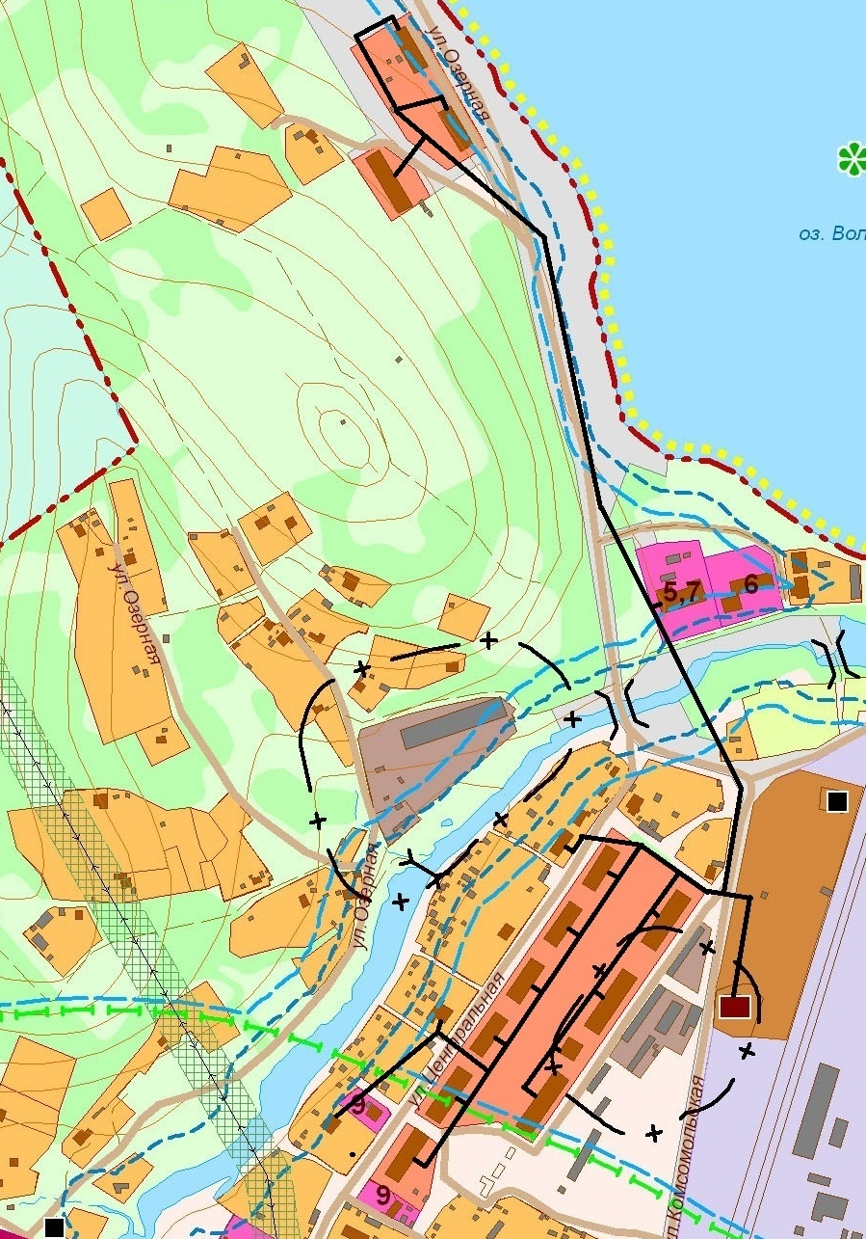
Рисунок 2.4.2. Зона действия котельной №2
Протяженность тепловых сетей систем отопления – 3,254 км.
Присоединение внутридомовых отопительных приборов потребителей к тепловым сетям осуществлено по зависимой схеме. График регулирования отпуска теплоты в тепловые сети – центральный, качественный поотопительной нагрузке с температурами теплоносителя при расчетной тепловой нагрузке –«95-70». Прокладка – без канала. Конструкция теплоизоляции – заводского изготовления из матов минераловатных с защитным покрытием из стеклоткани.
Так же, в зоне действия котельной №2, расположены зоны индивидуального теплоснабжения (отопления) потребителей. В этих зданиях отсутствует централизованные водоснабжение и канализация.
Надежность системы теплоснабжения в зоне действия котельной №2 обеспечена резервным котлом, аварийным электроснабжением, аварийным запасом топлива (угля).
Утвержденные нормативные потери тепловой мощности 564,84 Гкал/ч.
Удельный расход электроэнергии на передачу теплоносителя –12,56 кВт-ч/Гкал/ч. Потребление тепловой энергии при расчетной температуре наружного воздуха на хозяйственные нужды в зоне действия котельной № 1 – 96,27Гкал/ч.

На рисунке 2.4.3 приведена зона действия котельной №3 ООО «ЖЭУ Волчанец» (зона
обозначена сплошными линиями черного цвета). Зона действия котельной сформирована тремя тепловыми сетями, нерезервированными.
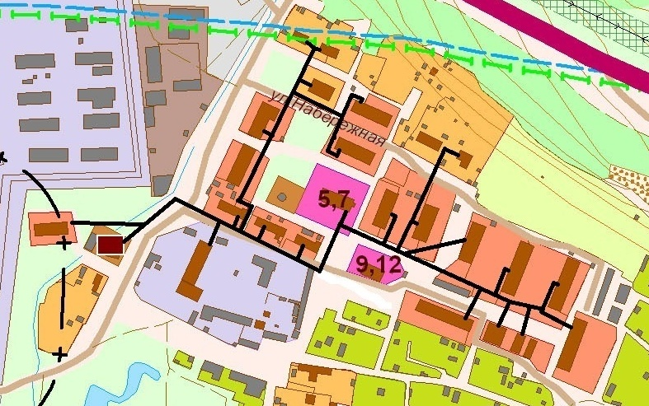
Рисунок 2.4.3. Зона действия котельной №3
Протяженность тепловых сетей систем отопления – 2,129 км.
Присоединение внутридомовых отопительных приборов потребителей к тепловым сетям осуществлено по зависимой схеме. График регулирования отпуска теплоты в тепловые сети – центральный, качественный по отопительной нагрузке с температурами теплоносителя при расчетной тепловой нагрузке –«95-70». Прокладка – без канала. Конструкция теплоизоляции – заводского изготовления из матов минекраловатных с защитным покрытием из стеклоткани.
Так же, в зоне действия котельной №3, расположены зоны индивидуального теплоснабжения (отопления) потребителей. В этих зданиях отсутствует централизованные водоснабжение и канализация.
Надежность системы теплоснабжения в зоне действия котельной №3обеспечена резервным котлом, резервным источником электропитания, аварийным запасом топлива.
Утвержденные нормативные потери тепловой мощности 568,21 Гкал/ч.
Удельный расход электроэнергии на передачу теплоносителя – 12,63.кВт-ч/Гкал/ч. Потребление тепловой энергии при расчетной температуре наружного воздуха на хозяйственные нужды в зоне действия котельной № 3 -96,85 Гкал/ч.

2.5. Балансы тепловой мощности и тепловой нагрузки
Раздел разрабатывается с целью установления дефицитов (или резервов) тепловой мощности источников тепловой энергии и присоединенной тепловой нагрузки в зоне действия каждого источника тепловой энергии. В разделе приводится расчеты балансов тепловой мощности источников теплоснабжения и присоединенной к ним тепловой нагрузки для всех существующих зон действия источников тепловой энергии.
Балансы существующей тепловой мощности и тепловой нагрузки установлены по существующим границам зон действия сводятся в таблицу (см. таблицу 2.7)

Таблица 2.7. Балансы тепловой мощности источников тепловой энергии и присоединенной тепловой нагрузки в существующих зонах действия котельных ООО «ЖЭУ Волчанец» (на начало 2013 года), Гкал/ч
Показатели баланса тепловой мощности | Зона котельной №1 | Зона котельной №2 | Зона котельной №3 | Всего
УТМ | 1 | 2,1 | 2,1 | 5,2
РТМ | 0,85 | 1,89 | 1,89 | 4,63
Потери УТМ % | 15 | 10 | 10 | 11,7
Собственные нужды | 0,026 | 0,054 | 0,054 | 0,12
Мощность на коллекторах | 0,85 | 1,89 | 1,89 | 4,63
Потери тепловой мощности в тепловых сетях, в т. ч: | 0,02 | 0,12 | 0,12 | 0,26
То же в % | 16,77 | 14,86 | 14,86 | 15,49
Хозяйственные нужды | 0 | 0 | 0 | 0
Располагаемая тепловая мощность на стороне потребителя | 0,83 | 1,77 | 1,77 | 4,37
Присоединенная тепловая нагрузка | 0,63 | 1,41 | 1,41 | 3,45
Резервы/дефициты по РТМ | 0,2 | 0,36 | 0,48 | 1,18
То же в % | 24 | 20,34 | 20,34 | 21,56
Материальная характеристика тепловой сети кв. м. | 75,23 | 210,988 | 420,22 | 706,438
Приведенная материальная характеристика тепловой сети кв. м./(Гкал/час) | 119,41 | 149,64 | 298,02 | 204,76

2.6. Балансы выработки, передачи и конечного потребления тепла
Раздел разрабатывается с целью установления балансов топлива, тепловой энергии, теплоносителя и товарного отпуска тепловой энергии потребителям по видам теплопотребления.
Баланс должен быть составлен для каждой зоны действия источника тепловой энергии с разделением по теплоснабжающим организациям, действующим на территории поселения и сведен в таблицу (см. таблицу 2.8).
Таблица 2.8. Баланс тепловой энергии и топлива по существующим зонам действия котельных ООО «ЖЭУ Волчанец» за 2013 год
Составляющие баланса | Ед. изм. | Зона котельной №1 | Зона котельной №2 | Зона котельной №3 | Всего
Всего потреблено топлива, в т. ч. | т.у.т | 0,144 | 807,18 | 811,83 | 1742
Природный газ | Тыс. кб. М.
 | т.у.т
Котельно-печное топливо | Тыс. тонн | 0,144 | 0,948 | 0,953 | 2,045
 | т.у.т | 122,99 | 807,18 | 811,83 | 1742
керосин | Тыс. тонн
 | т.у.т
уголь | Тыс. тонн | 0,144 | 0,948 | 0,953 | 2,045
 | т.у.т | 122,99 | 807,18 | 811,83 | 1742
дрова | Тыс. кб. М.
 | т.у.т
Газ природный сжиженный | Тыс. тонн
 | т.у.т
Тепловой эквивалент затраченного топлива | Тыс. Гкал. | 0,859 | 5,655 | 5,686 | 12,2
Выработано тепловой энергии | Тыс. Гкал. | 0,578 | 3,799 | 3,821 | 8,199
УРУТ на выработку тепла. | Кг.у.т./Гкал. | 249,13 | 249,54 | 249,41 | 249,42
Средневзвешенныйк.п.д. котельной | % | 57,34 | 57,24 | 57,27 | 57,27
Собственные нужды | Тыс. Гкал. | 0,0147 | 0,0963 | 0,0969 | 0,208
Отпущено с коллекторов | Тыс. Гкал. | 0,564 | 3,703 | 3,725 | 7,992
Потребление на коллекторах | Тыс. Гкал | 0 | 0 | 0 | 0
Отпущено в тепловые сети | Тыс. Гкал. | 0,564 | 3,703 | 3,725 | 7,992
Потери в тепловых сетях | Тыс. Гкал. | 0,097 | 0,565 | 0,568 | 1,231
То же в % | % | 16,77 | 14,87 | 14,87 | 15
Хозяйственные нужды | Тыс. Гкал. | 0 | 0 | 0 | 0
Отпущено потребителям в т. ч. | Тыс. Гкал. | 0,467 | 3,138 | 3,157 | 6,761
отопление | Тыс. Гкал. | 0,4667 | 3,138 | 3,157 | 6,761
ГВС | Тыс. Гкал. | 0 | 0 | 0 | 0
ЧЧИ УМ | час
ЧЧМ ТН | час
отопление | час
ГВС | час
Коэффициент использования теплоты топлива (КИТТ) | % | 48,74 | 48,65 | 48,68 | 48,68
Средневзвешенный срок службы котлоагрегатов | лет | 4 | 5 | 5
Средневзвешенный срок службы тепловых сетей | лет | 15 | 15 | 14
Относительный средневзвешенный срок службы системы теплоснабжения. | Кв. м.*год/Гкал/час | 2507 | 2992 | 5662

Энергетическая эффективность каждой зоны действия источника тепловой энергии оценивается по полному коэффициенту использования теплоты топлива, который представляет собой отношение потерь теплоты топлива при выработке, транспорте и преобразовании теплоты (с учетом собственных и хозяйственных нужд) к тепловому эквиваленту, используемого на эти процессы, топлива.
Коэффициент использование теплоты топлива зависит от нескольких ключевых параметров.
Первый параметр, характеризует эффективность преобразования теплоты топлива в
теплоту теплоносителя в котельном агрегате. В силу особенностей эксплуатации котлоагрегатов в поселении эффективность преобразования теплоты топлива в теплоту теплоносителя сильно зависит от строка службы котлоагрегата (при правильной эксплуатации такого снижения эффективности не наблюдается).
Второй параметр характеризует потери теплоты и теплоносителя при его транспортепо тепловым сетям. Величина этих потерь (в упрощенных моделях), в свою очередь, зависит от двух параметров: относительной материальной характеристики тепловых сетей и срока службы тепловых сетей.
Объединение этих параметров в один комплекс (относительный средневзвешенный строк службы системы теплоснабжения) позволяет установить зависимости, связывающие эффективность системы теплоснабжения с коэффициентом теплоты использования топлива в этой системе. При этом относительный средневзвешенный срок службы системы теплоснабжения вычисляется следующим образом: средневзвешенный срок службы элементов системы теплоснабжения (сумма средневзвешенного срока службы оборудования источника теплоты и средневзвешенного срока службы тепловых сетей)умножается на приведенную материальную характеристику тепловых сетей.

2.7. Топливный баланс
В разделе устанавливается потребление топлива с распределением по субъектам, его использующим и его видам в целом для поселения за установленный ретроспективный перерод 3-5 лет (см. таблицу 2.9).
В процессе подготовки к разработке топливно-энергетического баланса поселения в соответствии с приказом Минэнерго РФ от 14.12.2011 № 600 «Об утверждении порядка составления топливно-энергетических балансов субъектов Российской Федерации, муниципальных образований» в схеме теплоснабжения должен быть установлен расход видов топлива на выработку тепловой энергии на территории поселения.

Таблица 2.9. Потребление топлива на цели теплоснабжения за 2012 год
Составляющие баланса | Ед. изм. | ООО «ЖЭУ Волчанец» | Индивидуальное теплоснабжение | Всего по поселению
Всего потреблено топлива в т. ч. | т.у.т. | 1742
Природный газ | Тыс.кб.м.
 | т.у.т.
Котельно-печное топливо | Тыс. тонн | 2,045
 | т.у.т | 1742
Керосин | Тыс. тонн
 | т.у.т
Сырая нефть | Тыс. тонн
 | т.у.т | 2,045
Уголь | Тыс. тонн | 1742
 | т.у.т
Дрова | Тыс.кб.м.
 | т.у.т
Газ природный сжиженный | Тыс. тонн
 | т.у.т

2.8. Технико-экономические показатели теплоснабжения
Раздел разрабатывается с целью установления базовых значений технических и экономических показателей функционирования систем теплоснабжения на территории поселения.
Показатели включают отдельные балансы по расходам первичных энергетических ресурсов, обеспечивающих выработку, передачу и распределение тепловой энергии в каждой системе теплоснабжения и теплоснабжающему предприятию в целом.
Выделяются следующие виды балансов по расходам первичных энергетических ресурсов и воды:
- баланс тепловой мощности;
- баланс тепловой энергии;
- баланс электрической энергии;
- баланс теплоносителя.
Все виды балансов приводятся в виде таблиц 2.10 – 2.14. При этом баланс тепловой мощности (см. таблицу 2.10.) отражает ретроспективную динамику изменения располагаемой тепловой мощности источников тепловой энергии теплоснабжающего предприятия и присоединѐнной тепловой нагрузки. Баланс показывает динамку измененияприсоединѐнной тепловой нагрузки с учетом выполняемого комплексного капитального ремонта существующих жилых зданий, подключения новых потребителей и отключения существующих потребителей, изменения потерь тепловой мощности при передаче теплоносителя по тепловым сетям и изменения располагаемой тепловой мощности источников тепловой энергии как за счет капитального ремонта, так и за счет реконструкций и замены существующих котлоагрегатов.
Баланс тепловой энергии (см. таблицу 2.11) отражает ретроспективную динамику эффективности выработки и передачи тепловой энергии.
Таблица 2.10. Баланс тепловой энергии в системах теплоснабжения ООО «ЖЭУ Волчанец», тыс. Гкал

 | 2008 | 2009 | 2010 | 2011 | 2012 | 2013
Установленная тепловая мощность | 24,96 | 24,96 | 24,96 | 24,96 | 24,96 | 24,96
Располагаемая тепловая мощность | 22,24 | 22,24 | 22,24 | 22,24 | 22,24 | 22,24
Тепловая мощность на собственные нужды | 0,208 | 0,208 | 0,208 | 0,208 | 0,208 | 0,208
Тепловая мощность на коллекторах | 22,22 | 22,22 | 22,22 | 22,22 | 22,22 | 22,22
Потери тепловой мощности тепловых сетях | 1,248 | 1,248 | 1,248 | 1,248 | 1,248 | 1,248
Тепловая мощность хозяйственных нужд | 0 | 0 | 0 | 0 | 0 | 0
Располагаемая тепловая мощность на стороне потребителя | 20,976 | 20,976 | 20,976 | 20,976 | 20,976 | 20,976
Присоединенная расчетная тепловая нагрузка, в т. ч.: | 16,56 | 16,56 | 16,56 | 16,56 | 16,56 | 16,56
отопление | 16,56 | 16,56 | 16,56 | 16,56 | 16,56 | 16,56
вентиляция
горячее водоснабжение
Резервы (+)/дефициты(-)располагаемой тепловой мощности | 4,416 | 4,416 | 4,416 | 4,416 | 4,416 | 4,416

Таблица 2.11. Баланс тепловой энергии в системах теплоснабжения ООО «ЖЭУ Волчанец», тыс. Гкал

 | 2008 | 2009 | 2010 | 2011 | 2012 | 2013
Тепловой эквивалент затраченного топлива
Выработано тепловой энергии | 14,234 | 11,548 | 11,550 | 11,785 | 11,232 | 11,232
Расход тепловой энергии на собственные нужды | 0,266 | 0,210 | 0,210 | 0,214 | 0,209 | 0,209
Отпущено с коллекторов в тепловые сети | 13,968 | 11,338 | 11,34 | 11,571 | 11,023 | 11,023
Отпущено с коллекторов потребителям | 0 | 0 | 0 | 0 | 0 | 0
Потери тепловой энергии при передаче по тепловым сетям | 2,69 | 2,183 | 2,184 | 2,271 | 2,215 | 2,215
Полезный отпуск, в т. ч.: | 11,278 | 9,155 | 9,156 | 9,3 | 8,808 | 8,808
На хозяйственные нужды
Отпущено потребителям(товарная продукция) в т. ч.: | 11,278 | 9,155 | 9,156 | 9,3 | 8,808 | 8,808
жилищный фонд
бюджетные организации | 0,44 | 0,357 | 0,357 | 0,363 | 0,344 | 0,344
прочие потребители | 10,838 | 8,798 | 8,799 | 8,937 | 8,464 | 8,464

Баланс топлива (см. таблицу 2.12) отражает ретроспективную динамику изменения видов затраченного топлива.

Таблица 2.12. Баланс топлива в системах теплоснабжения ООО «ЖЭУ Волчанец», тут
 | 2008 | 2009 | 2010 | 2011 | 2012 | 2013
Куплено топлива, в т.ч.: | 2116 | 1717 | 1718 | 1751 | 1742 | 1742
природный газ | 2116 | 1717 | 1718 | 1751 | 1742 | 1742
котельно-печное топливо
керосин
сырая нефть
уголь | 2116 | 1717 | 1718 | 1751 | 1742 | 1742
дрова
газ природный сжиженный

Баланс электрической энергии (см. таблицу 2.13) отражает ретроспективную динамику изменения покупки электрической энергии (по видам напряжений) и ее затрат на выработку и передачу тепловой энергии с разделением затрат электроэнергии на технологические и хозяйственные нужды.

Таблица 2.13. Баланс электрической энергии в системах теплоснабжения «ЖЭУ Волчанец», тыс. кВт-ч

 | 2008 | 2009 | 2010 | 2011 | 2012 | 2013
Куплено электрической энергии, вт.ч.: | 349,457 | 367,439 | 400,754 | 361,924 | 299,67 | 299,67
СН-I
СН-II
Расход электроэнергии на производство тепловой энергии, в т.ч.: | 95,89 | 93,89 | 93,90 | 95,81 | 88,316 | 88,316
СН-I
СН-II
Расход электроэнергии на передачу тепловой энергии, в т. ч.: | 222,06 | 219,066 | 219,104 | 223,56 | 190,07 | 190,07
СН-I
СН-II
Расход электроэнергии на технологические нужды
Расход электроэнергии на хозяйственные нужды | 31,507 | 54,483 | 87,75 | 42,554 | 21,284 | 21,284

Баланс теплоносителя (см. таблицу 2.14) отражает ретроспективную динамику изменения покупки (и собственного производства если имеются собственные источники водоснабжения на котельной) холодной воды, ее преобразования в теплоноситель, и расхода теплоносителя на подпитку тепловой сети, затраченного на компенсацию утечек теплоносителя за счет не плотности тепловых сетей. При этом подпитка тепловой сети для открытых систем теплоснабжения включает и необходимое, для горячего водоснабжения потребителей, количество теплоносителя, предающееся по тепловым сетям.

Таблица 2.14. Баланс теплоносителя в системах теплоснабжения ООО «ЖЭУ Волчанец», тыс. м3
 | 2008 | 2009 | 2010 | 2011 | 2012 | 2013
Куплено холодной воды | 3,5 | 3,5 | 3,5 | 3,5 | 3,5 | 3,5
Поднято холодной воды
Потери холодной воды при производстве теплоносителя | 0 | 0 | 0 | 0 | 0 | 0
Расход теплоносителя на производство тепловой энергии | 3,5 | 3,5 | 3,5 | 3,5 | 3,5 | 3,5
Подпитка тепловой сети в т. ч.:
установленная по нормативам, в т.ч.
на горячее водоснабжение
фактическая
Расход теплоносителя на передачу тепловой энергии, т/ч/Гкал/ч | 3,5 | 3,5 | 3,5 | 3,5 | 3,5 | 3,5

Затраты и необходимая валовая выручка теплоснабжающих предприятий, действующих на территории поселения должна быть установлена по данным тарифных дел органа регулирования. Структура затрат должна быть приведена в соответствие с методические указания по расчету цен (тарифов) в сфере теплоснабжения, утверждаемыми Федеральной службой по тарифам РФ.
Регулируемые организации обязаны вести раздельный учет объема тепловой энергии, теплоносителя, доходов и расходов, связанных с осуществлением следующих видов деятельности:
1) производство тепловой энергии;
2) передача тепловой энергии, теплоносителя;
3) производство теплоносителя;
4) сбыт тепловой энергии, теплоносителя;
5) подключение к системе теплоснабжения;
6) поддержание резервной тепловой мощности при отсутствии потребления тепловой
энергии.
Раздельный учет объема тепловой энергии, теплоносителя, доходов и расходов связанных с производством, передачей и со сбытом тепловой энергии, теплоносителя осуществляется в соответствии с единой системой классификации и раздельного учета затрат относительно видов деятельности теплоснабжающих организаций, теплосетевых организаций, установленной Федеральной службой по тарифам.
Если в отчетных документах регулируемой организации представлена отличная от установленного в Основах ценообразования структура учета объема тепловой энергии, теплоносителя, доходов и расходов, связанных с перечисленных видов деятельности, то в данном разделе она принимается такой, какая была установлена органом регулирования цен, тарифов субъекта РФ (см. табл. 2.15.)
В раздел включаются расходы, связанных с производством, передачей и со сбытом тепловой энергии, теплоносителя для каждой регулируемой теплоснабжающей организации, действующей на территории поселения.

Таблица 2.15. Затраты на производство и передачу тепловой энергии в системах теплоснабжения ООО «ЖЭУ Волчанец»
 | Ед. изм. | 2008 | 2009 | 2010 | 2011 | 2012 | 2013
Топливо на технологические цели | Тыс. руб. | 4414,4 | 3825,5 | 3827,7 | 3901,2 | 3881,2 | 3881,2
Вода на технологические цели | Тыс. руб. | 266,95 | 266,95 | 266,95 | 266,95 | 266,95 | 266,95
Электроэнергия | Тыс. руб. | 1351,3 | 1330,1 | 1330,3 | 1357,3 | 1183,1 | 1183,1
Затраты на оплату труда производственных рабочих | Тыс. руб. | 7276,6 | 5903,8 | 5904,5 | 6024,8 | 5742,1 | 5742,1
Отчисления на социальные нужды | Тыс. руб. | 2197,8 | 1783,2 | 1783,3 | 1819,7 | 1734,3 | 1734,3
Льготная дорога | Тыс. руб.
Амортизация производственного оборудования | Тыс. руб. | 1457,6 | 1182,6 | 1182,7 | 1206,9 | 1150,2 | 1150,2
Материалы | Тыс. руб. | 229,17 | 185,94 | 185,96 | 189,75 | 180,84 | 180,84
Прочие расходы | Тыс. руб.
Итого цеховая себестоимость | Тыс. руб. | 15842 | 14478 | 14481 | 14766 | 14138 | 14138
Цеховая себестоимость 1 Гкал | руб./Гкал | 1112 | 1253 | 1253 | 1252 | 1258 | 1258
Цеховая себестоимость товарного отпуска | Тыс. руб.
Расходы по АДС, относимые на производство теплоэнергии | Тыс. руб.
Общепроизводственные расходы, относимые на производство тепловой энергии | Тыс. руб.
Общехозяйственные расходы, относимые на производство тепловой энергии | Тыс. руб.
В нереализационные расходы | Тыс. руб.
Себестоимость товарного отпуска | Тыс. руб.
Себестоимость 1 Гкал | руб./Гкал | 1861 | 2095 | 2095 | 2104 | 2017 | 2017
Прибыль | Тыс. руб.
Убытки прошлых лет | Тыс. руб.
Стоимость товарного отпуска всего | Тыс. руб.
Стоимость производства и передачи 1 Гкал | руб./Гкал | 1861 | 2095 | 2095 | 2017 | 2017 | 2017

2.9. Услуги и тарифы.
Раздел разрабатывается с целью установления базовых значений всех регулируемых тарифов и цен, связанных с затратами тепловой энергии и базовой системы отношений между существующими регулируемыми теплоснабжающими организациями и органом регулирования. В системах теплоснабжения поселения формируются следующие услуги для потребителей:
- тепловая энергия для отопления;
Комитетом по государственному регулированию цен и тарифов устанавливаются цены (тарифы) на тепловую энергию для предприятий, обеспечивающих выработку и передачу тепловой энергии в системах теплоснабжения с целью реализации потребителям.
2.10. Существующие технические и технологические проблемы теплоснабжения.
Раздел разрабатывается с целью установления существующих технических и технологических проблем, связанных с теплоснабжением потребителей и принимаемые к разработке схемы теплоснабжения основные направления технической политики, обеспечивающих устранение выявленных проблем.
Магистральные и внутриквартальные тепловые сети в поселении имеют высокий уровень износа (эксплуатируются 15 лет и приближены к сроку физического износа) и технологическую отсталость. В связи с этим наблюдается ежегодный рост аварийности в тепловых сетях, что приводит к сверхнормативным потерям сетевой воды и недопоставке тепла потребителям. Для повышения технической надежности трубопроводов необходима реконструкция: со сменой труб на трубы безшовные с применением новейших теплоизоляционных покрытий.
Запорное оборудование распределительных колодцев технологически устарело.
Нет приборов учета тепловой энергии на границах эксплуатационной ответственности зданий, многоквартирных домов. Из-за отсутствия системы регулирования гидравлических режимов наблюдаются нерациональные потери тепла и массы теплоносителя, «перетопы» зданий в октябре-ноябре и марте-апреле.

3. СУЩЕСТВУЮЩЕЕ СОСТОЯНИЕ СТРОИТЕЛЬНЫХ ФОНДОВ ИГЕНЕРАЛЬНЫЙ ПЛАН РАЗВИТИЯ ПОСЕЛЕНИЯ (ПРОГНОЗ СПРОСА НА ТЕПЛОВУЮ МОЩНОСТЬ И ТЕПЛОВУЮ ЭНЕРГИЮ)
3.1. Генеральный план развития территории поселения
Раздел разрабатывается с целью установления основных показателей существующих строительных фондов в части потребления тепла на цели отопления, вентиляции и горячего водоснабжения.
Генеральный план Новолитовского сельского поселения был разработан в 2012 году на расчетный срок до 2030 года с выделением первого очереди до 2020 году. В соответствии с Генеральным планом 2012 года планируемые для размещения объекты местного значения муниципального образования приведены в таблицах 3.1 3.2

3.1 Социальная инфраструктура
№ п/п | назначение | наименование  объекта | характеристика | местоположение |  | функциональная зона
1 | 2 | 3 | 4 | 5 |  | 6
Первая очередь
1 | обеспечение жителей поселения услугами общественного питания, торговли и бытового обслуживания | Строительство комплекса обслуживания | 0,8га | с. Новолитовск | зона многофункциональной общественно-деловой застройки
2 | обеспечение жителей поселения услугами бытового обслуживания | Строительство гостиницы | 20мест | с. Новолитовск | зона многофункциональной общественно
3 | создание условий для массового спортивного развития жителей муниципального образования | Строительство спортивного комплекса | 0,9тыс.м² | с. Новолитовск | зона многофункциональной общественно-деловой застройки
4 | создание условий для массового спортивного развития жителей муниципального образования | Строительство спортивной площадки | 1,0га | с. Новолитовск | зона многофункциональной общественно-деловой застройки
5 | обеспечение жителей поселения услугами общественного питания, торговли и бытового обслуживания | Строительство магазина | 0,1тыс м² | д.Кирилловка | зона многофункциональной общественно-деловой застройки
Расчетный срок
1 | организация досуга и обеспечение жителей муниципального образования услугами организаций культуры | Клуб  (реконструкция) | 150 мест | с. Новолитовск | зона многофункциональной общественно-деловой застройки
2 | создание условий для массового спортивного развития жителей муниципального образования | Строительство спортивной площадки | 1,0га | п.Волчанец | зона многофункциональной общественно-деловой застройки
3 | организация досуга и обеспечение жителей муниципального образования услугами организаций культуры и спорта | Строительство молодежного центра | 100мест | п.Волчанец | зона многофункциональной общественно-деловой застройки

3.2 Жилищный фонд
№ п/п | Назначение | Наименование  объекта | Местоположение | Характеристика | Функциональная зона
Первая очередь
1 | создание условий для жилищного строительства  обеспечение малоимущих граждан, проживающих в поселении и нуждающихся в улучшении жилищных условий, жилыми помещениями, организация строительства и содержания муниципального жилищного фонда | индивидуальные жилые дома | пос. Волчанец | 11,1тыс м² | зона индивидуальной жилой застройки
 |  | индивидуальные жилые дома | с. Новолитовск | 6,3тыс.м² | зона индивидуальной жилой застройки
 |  | индивидуальные жилые дома | д.Васильевка | 0,2тыс м² | зона индивидуальной жилой застройки
 |  | индивидуальные жилые дома | д. Кирилловка | 0,1тыс м² | зона индивидуальной жилой застройки
Расчетный срок
2 | создание условий для жилищного строительства  обеспечение малоимущих граждан, проживающих в поселении и нуждающихся в улучшении жилищных условий, жилыми помещениями, организация строительства и содержания муниципального жилищного фонда | индивидуальные жилые дома | пос. Волчанец | 11,6тыс м² | зона индивидуальной жилой застройки
 |  | индивидуальные жилые дома | с. Новолитовск | 7,1тыс.м² | зона индивидуальной жилой застройки
 |  | индивидуальные жилые дома | д.Васильевка | 0,3тыс м² | зона индивидуальной жилой застройки
 |  | индивидуальные жилые дома | д. Кирилловка | 0,1тыс м² | зона индивидуальной жилой застройки

3.2. Прогноз спроса на тепловую мощность для целей отопления
С учетом прироста жилищного фонда и общественных зданий необходимо запроектировать в Новолитовском сельском поселении строительство одной котельной мощностью 2,1 Гкал/час. Индивидуальный жилищный фонд рекомендуется оснащать автономными котлоагрегатами. Новая запроектированная котельная будет способна выдавать энергию 2,1 Гкал/час что полностью удовлетворит потребности в тепловой энергии.

Таблица 3.3. Общий спрос на тепловую мощность для отопления жилых и общественных зданий, Гкал/ч
 | 2010 | 2011 | 2012 | 2013 | 2014 | 2015 | 2020
Жилищный фонд | 1,476 | 1,476 | 1,476 | 1,476 | 1,476 | 1,476 | 1,476
Общественный фонд | 0,042 | 0,042 | 0,042 | 0,042 | 0,042 | 0,042 | 0,108
Всего | 1,518 | 1,518 | 1,518 | 1,518 | 1,518 | 1,518 | 1,584
Результаты расчетов показывают, что, несмотря на интенсивную застройку территории поселения, спрос на тепловую мощность практически не растет. Это происходит и будет происходить в том случае, если не будут реализованы программы нового строительства, сноса неблагоустроенного жилья и капитального ремонта.

3.3. Прогноз спроса на тепловую энергию для целей отопления
3.3.1. Общие положения
Прогноз спроса на тепловую энергию при установленном спросе на тепловую мощность зависит еще от одного параметра- числа часов максимума спроса на тепловую мощность. Он, в свою очередь, зависит от реализации основных мероприятий программ энергосбережения, связанных с устройством узлов учета тепловой энергии и теплоносителя, а также автоматизации режимов теплопотребления в зависимости от спроса. Чем интенсивнее реализация программ энергосбережения, тем выше темп сокращение числа часов максимума спроса на тепловую мощность. В модели оценки спроса на тепловую энергию для целей отопления учитывались следующие факторы:
- Сокращение спроса на тепловую мощность для отопления приводит к естественному сокращению потребления тепловой энергии на цели отопления. Сокращение потребления тепла на отопление за счет сноса жилых зданий принимается равным величине, установленной в договорах на теплоснабжение выведенных из эксплуатации зданий. Сокращение спроса на тепловую мощность в связи с комплексным капитальным ремонтом жилых зданий приводит к сокращению потребления тепла на отопление по двум основаниям: за счет снижения спроса на тепловую мощность и за счет установки устройств автоматизации потребления в соответствии со спросом.
- Все вновь построенные здания оснащены приборами учета тепловой энергии и системой АУУ (автоматическим устройством управления теплопотреблением).
- Все прошедшие комплексный капитальный ремонт жилые здания оборудованы приборами учета тепловой энергии и системой АУУ.
3.3.2. Прогноз общего спроса на тепловую энергию для отопления на территории поселения
В таблице 3.4 приведены результаты расчетов общего спроса на тепловую энергию для отопления объектов теплопотребления на территории поселения.
Таблица 3.4. Общий прогноз спроса на тепловую энергию для отопления жилых и общественных зданий, тыс. Гкал
 | 2010 | 2011 | 2012 | 2013 | 2014 | 2015 | 2020
Жилые здания | 7,013 | 7,013 | 7,013 | 7,013 | 7,013 | 7,013 | 7,013
Общественные здания | 0,2 | 0,2 | 0,2 | 0,2 | 0,2 | 0,2 | 0,513
Всего спрос на тепло для отопления | 7,213 | 7,213 | 7,213 | 7,213 | 7,213 | 7,213 | 7,526

Несмотря на значительное количество влияющих факторов, в том числе предполагаемую реализацию программ, капитального ремонта и энергосбережения, спрос на тепловую энергию для отопления жилых и общественных зданий практически не изменяется. Незначительные изменения спроса формируются под влиянием темпов изменения разнонаправленных факторов.
Вместе с тем, следует учитывать и тот факт, что общий рост отапливаемой площади объектов теплопотребления на 4,42%% к 2020 году обеспечивается за счет практически постоянного (на уровне 2010 года) спроса на тепловую энергии для отопления этой площади.
Этот факт отражается прежде всего на удельном потреблении тепла на отопление объектов. В таблице 3.15 приведены результаты расчетов средневзвешенного удельного потребления тепла на отопления всех жилых и общественных зданий.
Таблица 3.15. Удельное потребление тепла на отопление жилых и общественных зданий
 | 2010 | 2011 | 2012 | 2013 | 2014 | 2015 | 2020
Жил здания тыс Гкал | 7,013 | 7,013 | 7,013 | 7,013 | 7,013 | 7,013 | 7,013
Общественные здания, тыс. Гкал | 0,2 | 0,2 | 0,2 | 0,2 | 0,2 | 0,2 | 0,513
Всего, тыс. Гкал | 7,213 | 7,213 | 7,213 | 7,213 | 7,213 | 7,213 | 7,526
Всего жилых и общественных строительных фондов, тыс. м2 | 24,871 | 24,871 | 24,871 | 24,871 | 24,871 | 24,871 | 25,971
Удельное потребление тепла, Гкал/м2/год | 0,29 | 0,29 | 0,29 | 0,29 | 0,29 | 0,29 | 0,289

Расчеты показывают, что практически постоянное количество спроса на тепло для отопления жилых и общественных зданий с 2010 по 2020 год, обеспечивает прирост строительных фондов с 24,871 тыс. м2 до 25,971 тыс. м2., а средневзвешенное удельное потребление тепла на отопление за этот десятилетний период сокращается на 0,34%.
Это происходит за счет совершенствования как теплозащиты зданий, обеспечиваемой в ходе применения новых строительных норм и правил, так и, в первую очередь, реализации программ сноса неблагоустроенного и ветхого жилищного фонда, комплексного капитального ремонта жилищного фонда, которые органически содержат в себе функцию повышения эффективности использования тепловой энергии на отопление зданий.
Таким образом, эффекты повышения эффективности использования тепла очевидны, хотя и сокращения потребления тепла на отопление жилых и общественных зданий не наблюдается. Более того, спрос на тепло из централизованных систем теплоснабжения не только не уменьшается, а несколько возрастает.

4. НАПРАВЛЕНИЯ РАЗВИТИЯ ТЕПЛОСНАБЖЕНИЯ ПОСЕЛЕНИЯ
4.1. Общие положения
Направления развития теплоснабжения Новолитовского сельского поселения формируются с учетом задач установленных в ФЗ № 190 «О теплоснабжении». Перед разработкой обоснованных предложений, составляющих схему теплоснабжения, и рекомендуемых схемой для включения в инвестиционные программы теплоснабжающих организаций действующих на территории поселения, должны быть утверждены основные положения концепции развития схемы теплоснабжения. Концепция схемы теплоснабжения предназначена для описания, обоснования отбора и представления заказчику нескольких вариантов ее реализации, из которых будет выбран рекомендуемый вариант. Выбор рекомендуемого варианта выполняется на основе анализа тарифных последствий и анализа достижения ключевых показателей развития теплоснабжения.
Все предложения описанные в схеме теплоснабжения должны быть согласованы с действующими программами газификации поселения, программой строительства жилья и программой энергосбережения, в той их части которые касаются развития теплоснабжения поселения. Необходимость ведения грамотной технической политики в сфере развития тепловой сети, при реконструкции, сносе и постройке зданий.

4.2 Направления развития теплоснабжения.
С учетом прироста жилищного фонда и общественных зданий необходимо запроектировать в Новолитовском сельском поселении строительство одной котельной мощностью 2,1 Гкал/час. Индивидуальный жилищный фонд рекомендуется оснащать автономными котлоагрегатами. Новая запроектированная котельная будет способна выдавать энергию 2,1 Гкал/час что полностью удовлетворит потребности в тепловой энергии.
Индивидуальный жилищный фонд рекомендуется оснащать автономными котлоагрегатами.

5. Предложения для развития систем теплоснабжения поселения.
5.1 Обеспечение спроса на тепловую мощность за счет развития изолированных систем теплоснабжения.
5.1.1 Основные условия, принятые при разработке предложений
При разработке предложений приняты следующие основные условия:
По тепловой нагрузке и ее присоединению к действующим тепловым сетям:
- прирост тепловой нагрузки в существующих зонах действия котельных отсутствует, в силу снижения тепловой нагрузки при сносе ветхих и неблагоустроенных жилых зданий и капитальном ремонте остающихся в эксплуатации;
- вновь построенные объекты в существующих зонах действия котельных присоединяются к существующим тепловым сетям с выносом и новым строительством тепловых сетей на внутриплощадочных пространствах.
- все котельные оборудуются системой автоматизации верхнего уровня;
- целью обеспечения нормативных показателей надежности потребителей необходимо произвести реконструкцию тепловых сетей в зонах действия всех котельных.
Особое внимание следует уделить автоматизации. Автоматизация – это использование комплекса средств, необходимых для организации полностью автономного функционирования компонентов какой-либо системы без непосредственного участия в процессе работы оператора. Использование автоматизированной системы управления технологическими процессами, в котельных с водогрейными котлами, позволяет существенно повысить безопасность системы отопления за счет постоянного тщательного контроля за всеми параметрами. Кроме того, автоматизация котла, за счет применения высокоэффективных селективных токовых защит позволяет уменьшить риск возникновения любых нештатных ситуаций; позволяет уменьшить расход топлива, электрической энергии и воды, посредством оптимизации работы всех котлов. Кроме того установка подобных систем позволяет сократить штат обслуживающего персонала, за счет автоматизации технологического процесса. Использование автоматизации котельной, помимо всего вышеперечисленного, позволяет существенно снизить затраты на плановый ремонт оборудования и на устранение последствий от возникновения аварийных ситуаций. Это стало возможным благодаря тому, что большинство современных систем автоматизации и диспетчеризации котельной, оснащаются специальными элементами, которые заранее сигнализируют об ухудшении технического состояния определенного узла. А это позволяет своевременно заменить пришедший в неисправность участок еще до того как он окончательно вышел из строя. Полномасштабный проект автоматизации котельной требует построения двухуровневой автоматизированной системы управления технологическими процессами. Нижним уровнем данной системы является система контроллеров. Непосредственно на этом уровне решаются такие задачи как регулировка всех рабочих параметров, реализация технологических защит и блокировок, сбор и передача информации о текущем состоянии системы непосредственно на верхний уровень. Верхним уровнем автоматизации котельных является комплекс устройств, которые обеспечивают операторский контроль над работой всех компонентов системы. На данном уровне осуществляется дистанционное управление всем оборудованием, входящим в состав котельной. Верхний уровень еще, как правило, называют системой диспетчеризации котельной.
5.1.2 Предложения в инвестиционную программу
Проект: Строительство новой котельной. Автоматизация действующих котельных. Реконструкция старых и строительство новых тепловых сетей.
5.1.3 Состав проекта
Общие сведения. Новое строительство котельной для обеспечения теплоснабжения установленной мощностью 2,1 Гкал/час. Топливо уголь. Котельная должна быть оборудована установкой водоподготовки. Котельная должна быть автоматизирована. В котельной должны быть установлены узлы учета тепла, отпущенного в тепловые сети, учета электроэнергии и воды.
Присоединение потребителей и абонентские вводы:
Предполагается, что все здания в районе действия котельных должны быть оборудованы коллективными приборами учета тепла. Все индивидуальные тепловые пункты должны быть оборудованы системой управления теплопотреблением.
Регулирование отпуска теплоты – количественное, с постоянной температурой теплоносителя и его переменным расходом, осуществляемым на котельных с применением частотно-регулируемого привода насосных групп циркуляции теплоносителя в системе автоматического управления верхнего уровня.
Тепловые сети:
Тепловые сети от котельной до потребителей должны быть проложены без канала имеющих спиралевидную гофрированную трубу, изготовленную из нержавеющей стали. Теплоизолирующий слой должен быть оборудован сигнальным кабелем для подключения оперативного дистанционного контроля.
В случае невозможности организации в котельных удаления из теплоносителя растворенных газов, строительство новых и реконструкция старых теплопроводов осуществляется сальными теплопроводами в заводской пенополимерной изоляции.
5.1.4. Оценка финансовых потребностей для реализации проекта
Оценочная стоимость работ по постройке новой котельной составляет:
Стоимость котельной- 15 000 000 рублей из них:
Стоимость работ по проектированию и строительству котельной – 1 500 000 рублей
Стоимость работ по автоматизации действующих котельных – 9 000 000 рублей
Стоимость работ по строительству новых и реконструкции старых тепловых сетей- 10 000 000 рублей.

6. Заключительные положения.
Уровень централизованного теплоснабжения в Новолитовском сельском поселении низок, центральным отоплением охвачена небольшая часть населения капитальной застройки. В соответствии с генеральным планом развития в поселении не предполагается значительного увеличения отапливаемых площадей. Из этого следует что для бесперебойного обеспечения населения тепловой энергией достаточно будет строительства одной новой котельной и реконструкции действующих котельных. А так же реконструкции тепловых сетей поселения.

